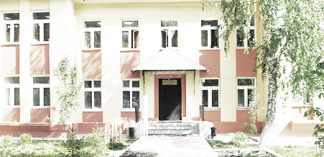
Голос
ДУБРАВЫ

ПЕЧАТНОЕ СРЕДСТВО ИНФОРМАЦИИ АДМИНИСТРАЦИИ
ГОРОДСКОГО ПОСЕЛЕНИЯ ПЕТРА ДУБРАВА
муниципального района Волжский Самарской области

Пятница 27 марта 2020 года № 6(155)

О продлении упрощенного порядка оформления садовых и жилых домов на землях садоводств до 1 марта 2021 года.

Так называемая «дачная амнистия» действовала на протяжении 13 лет - с 1 сентября 2006 года до 1 марта 2019 года. В соответствии с ней предполагается упрощенный порядок регистрации домов на землях садоводств: при наличии права на земельный участок была необходима только декларация об объекте недвижимого имущества.

В соответствии с Федеральным законом от 02.08.2019 N 267-ФЗ "О внесении изменений в отдельные законодательные акты Российской Федерации" до 1 марта 2021 года оформление прав на дома, построенные на садовых участках, будет осуществляться в прежнем упрощенном порядке - при наличии права на земельный участок от его владельца требуется только технический план. Все необходимые документы можно подать в органы регистрации прав самостоятельно.
Таким образом, до указанной даты, права на дома на садовых участках можно оформить в упрощенном виде.

Обращаем Ваше внимание! Кадастровый учет и регистрация прав на такие дома могут проводиться на основании технического плана и правоустанавливающего документа на земельный участок, на котором расположен этот объект недвижимости, без направления уведомлений о планируемом строительстве (реконструкции) жилого или садового дома и об окончании их строительства (реконструкции).
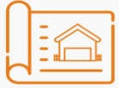

ВАЖНО! Постройки на садовом участке должны иметь определенные параметры

В частности, основные нормы, выдвигаемые к строительству дома на садовом участке:

объекты индивидуального жилищного строительства на садовых участках должны быть отдельно стоящими зданиями;
- состоит не более чем из 3 надземных этажей;
- высота здания не может превышать 12 м;
- при разработке плана участка нужно соблюдать следующие требования:
- расстояние от дома до соседнего забора должно быть не менее 3 м,
- от хозяйственных построек до соседнего забора должно быть не менее 1 м.

Также при планировании строительства садовых и жилых домов, расположенных на земельных участках, предназначенных для ведения гражданами садоводства, необходимо учитывать ограничения, установленные законодательством для садового земельного участка (например, в связи с нахождением такого участка в границах зоны с особыми условиями использования территорий).

ВАЖНО! Росреестр также обращает внимание, что упрощенный порядок оформления прав не распространяется на объекты индивидуального жилищного строительства, созданные на земельных участках, предназначенных для индивидуального жилищного строительства (ИЖС) или ведения личного подсобного хозяйства (ЛПХ), в границах населенного пункта. Для таких объектов требуется направлять в уполномоченные на выдачу разрешений на строительство органы уведомления о планируемом строительстве (реконструкции) и об окончании строительства (реконструкции).
При этом правообладатели земельных участков, предназначенных для ИЖС или ЛПХ, в границах населенного пункта, на которых строительство (или реконструкция) жилого дома начато до 4 августа 2018 года без получения разрешения на строительство, имеют право до 1 марта 2021 года направить уведомление о начале строительства в уполномоченный на выдачу разрешений на строительство в орган местного самоуправления.

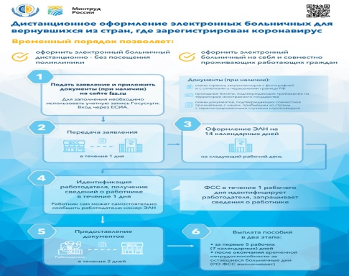

Оформить больничный на карантине можно дистанционно
С 20 марта по 1 июля 2020 года граждане, которым необходимо соблюдать карантин в связи с угрозой распространения коронавируса, могут оформить электронный больничный удаленно. Соответствующее Постановление Правительства РФ было опубликовано 19.03.2020 (№294 от 18.03.2020 «Об утверждении Временных правил оформления листков нетрудоспособности, назначения и выплаты пособий по временной нетрудоспособности в случае карантина»). Новый временный порядок выдачи листков нетрудоспособности должен помочь снизить риски распространения заболевания в России.
Как следует из Постановления, теперь граждане могут оформить электронный больничный без посещения врача, избежав нарушений карантина. Получить больничный дистанционно могут все работающие (застрахованные) граждане, вернувшиеся из-за границы, и совместно с ними проживающие работающие лица. На остальные категории получателей больничного новый порядок не распространяется. Подать заявление можно, воспользовавшись сайтами ФСС РФ – fss.ru и регионального отделения – r63.fss.ru. Баннер на главных страницах перенаправит в личный кабинет, где нужно будет подтвердить вход с помощью регистрационных данных на портале Госуслуги.
По новым правилам для оформления больничного нужно заполнить заявление на получение листка нетрудоспособности и приложить документы (при наличии): сканы страниц загранпаспорта с фотографией и с отметками о пересечении границы с РФ, проездные билеты, подтверждающие пребывание на территории иностранного государства, сканы документов, подтверждающих совместное проживание с лицом, прибывшим из страны с зарегистрированными случаями короновируса.
Порядок оплаты такого больничного будет следующим: первая выплата произойдет не позднее 7-го календарного дня временной нетрудоспособности, вторая — после закрытия листка нетрудоспособности в течение одного календарного дня. Источником средств будет Фонд социального страхования РФ. Размер пособия по временной нетрудоспособности зависит от стажа и размера заработной платы застрахованного лица.
В Самарской области открыта «горячая линия» по вопросам назначения и выплаты пособий по временной нетрудоспособности в случае карантина - 8 (846) 242-76-06, 8 (846) 332-02-48, 8 (846) 333-40-24. Вся актуальная информация находится в общем доступе на официальном сайте r63.fss.ru и группах в социальных сетях:
- https://vk.com/63fss
- https://twitter.com/FSS_Samara

ИНФОРМАЦИЯ

28.02.2020 состоялось координационное совещание руководителей правоохранительных органов Волжского района Самарской области с участием председательствующего координационного совещания - прокурора района Шуваткина А.В., руководителя следственного отдела по г. Новокуйбышевск СУ СК России по Самарской области Докучаева П.Н., начальника О МВД России по Волжскому району Фомина П.А. по вопросу эффективности работы правоохранительных органов Волжского района по борьбе с незаконным оборотом наркотиков и мерах по повышению ее эффективности.
В рамках данного координационного совещания проанализированы имеющиеся проблемы по выявлению и пресечению и предупреждению преступлений о незаконном обороте наркотических средств, психотропных веществ и их прокуроров.
По результатам совещания приняты конкретные меры, запланированы мероприятия, направленные на продолжение работы в данном направлении деятельности.
Прокуратурой района результаты исполнения данного координационного совещания взяты на контроль.

Старший помощник прокурора района
младший советник юстиции Л.А. Софронова

АДМИНИСТРАЦИЯ ГОРОДСКОГО ПОСЕЛЕНИЯ ПЕТРА ДУБРАВА МУНИЦИПАЛЬНОГО РАЙОНА ВОЛЖСКИЙ САМАРСКОЙ ОБЛАСТИ

ПОСТАНОВЛЕНИЕ

от 24.03.2020 № 90

О порядке составления и утверждения плана финансово-хозяйственной деятельности муниципальных учреждений
городского поселения Петра Дубрава

В соответствии с подпунктом 6 пункта 3.3 статьи 32 Федерального закона от 12.01.1996 N 7-ФЗ «О некоммерческих организациях», статьей 2 Федерального закона от 03.11.2006 N 174-ФЗ «Об автономных учреждениях», руководствуясь приказом Министерства финансов Российской Федерации от 31.08.2018 N 186н «О требованиях к составлению и утверждению плана финансово-хозяйственной деятельности государственного (муниципального) учреждения», Администрация городского поселения Петра Дубрава муниципального района Волжский Самарской области ПОСТАНОВЛЯЕТ:

1.Утвердить прилагаемый Порядок составления и утверждения плана финансово-хозяйственной деятельности
муниципальных учреждений городского поселения Петра Дубрава.
2.Контроль исполнения настоящего постановления возложить на ведущего специалиста Администрации поселения Жаднову Н.В.
3.Опубликовать настоящее постановление в печатном средстве информации г.п. Петра Дубрава «Голос Дубравы».
4.Настоящее постановление вступает в силу с 1 января 2020 года и применяется при формировании плана
финансово-хозяйственной деятельности муниципальных учреждений, начиная с плана финансово-хозяйственной
деятельности муниципальных учреждений на 2020 год и плановый период 2021 и 2022 годов.

И.о. Главы городского поселения
Петра Дубрава Г.В.Чернышов

Жаднова Н.В. 2261615

Утвержден
постановлением Администрации
городского поселения Петра Дубрава
муниципального района Волжский
Самарской области
от 24.03.2020 № 90

Порядок составления и утверждения плана финансово-хозяйственной деятельности муниципальных учреждений городского поселения Петра Дубрава

1.Настоящий Порядок устанавливает требования к составлению и утверждению плана финансово-хозяйственной деятельности (далее-План) муниципальных бюджетных и автономных учреждений городского поселения Петра Дубрава муниципального района Волжский Самарской области (далее- учреждения).
2.План составляется на очередной финансовый год и плановый период.
3.План составляется учреждением по кассовому методу, в валюте Российской Федерации. Составление и утверждение Плана, содержащего сведения, составляющие государственную тайну, должно осуществляться с соблюдением законодательства Российской Федерации о защите государственной тайны.
4.Учреждение составляет проект Плана на очередной год и плановый период в срок, установленный Администрацией городского поселения Петра Дубрава муниципального района Волжский Самарской области при формировании проекта решения о бюджете на очередной год и плановый период, в соответствии с прилагаемой формой (Приложение 1 к Порядку):
1) с учетом планируемых объемов поступлений:
а) субсидий на финансовое обеспечение выполнения муниципального задания;
б) субсидий, предусмотренных абзацем вторым пункта 1 статьи 78.1 Бюджетного кодекса Российской Федерации (далее - целевые субсидии), и целей их предоставления;
в) субсидий на осуществление капитальных вложений в объекты капитального строительства муниципальной собственности или приобретение объектов недвижимого имущества в муниципальную собственность (далее - субсидия на осуществление капитальных вложений);
г) грантов, в том числе в форме субсидий, предоставляемых из бюджетов бюджетной системы Российской Федерации (далее - грант);
д) иных доходов, которые учреждение планирует получить при оказании услуг, выполнении работ за плату сверх установленного муниципального задания, а в случаях, установленных законодательством, в рамках муниципального задания;
е) доходов от иной приносящей доход деятельности, предусмотренной уставом учреждения;
2) с учетом планируемых объемов выплат, связанных с осуществлением деятельности, предусмотренной уставом учреждения.
5.При принятии учреждением обязательств, срок исполнения которых по условиям договоров (контрактов) превышает срок, предусмотренный пунктом 2 настоящего Порядка, показатели Плана утверждаются на период, превышающий указанный срок.
6. Администрация городского поселения Петра Дубрава направляет учреждению информацию о планируемых к предоставлению из местного бюджета объемах субсидий.
7. При составлении Плана (внесении изменений в него) устанавливается (уточняется) плановый объем поступлений и выплат денежных средств.
План составляется на основании обоснований (расчетов) плановых показателей поступлений и выплат.
Показатели Плана и обоснования (расчеты) плановых показателей формируются по соответствующим кодам (составным частям кода) бюджетной классификации Российской Федерации в части:
а) планируемых поступлений:
- от доходов - по коду аналитической группы подвида доходов бюджетов классификации доходов бюджетов;
- от возврата дебиторской задолженности прошлых лет - по коду аналитической группы вида источников финансирования дефицитов бюджетов классификации источников финансирования дефицитов бюджетов;
б) планируемых выплат:
- по расходам - по кодам видов расходов классификации расходов бюджетов;
- по возврату в бюджет остатков субсидий прошлых лет - по коду аналитической группы вида источников финансирования дефицитов бюджетов классификации источников финансирования дефицитов бюджетов;
- по уплате налогов, объектом налогообложения которых являются доходы (прибыль) учреждения, - по коду аналитической группы подвида доходов бюджетов классификации доходов бюджетов.
Показатели Плана формируются с дополнительной детализацией по кодам статей (подстатей) групп (статей) классификации операций сектора государственного управления и (или) кодов иных аналитических показателей.
Обоснования (расчеты) плановых показателей поступлений формируются на основании расчетов соответствующих доходов с учетом возникшей на начало финансового года задолженности перед учреждением по доходам и полученных на начало текущего финансового года предварительных платежей (авансов) по договорам (контрактам, соглашениям).
Обоснования (расчеты) плановых показателей выплат формируются на основании расчетов соответствующих расходов, с учетом произведенных на начало финансового года предварительных платежей (авансов) по договорам (контрактам, соглашениям), сумм излишне уплаченных или излишне взысканных налогов, пени, штрафов, а также принятых и не исполненных на начало финансового года обязательств.
8. Расчеты доходов формируются:
- по доходам от использования собственности (в том числе доходы в виде арендной платы, платы за сервитут), за исключением платы за сервитут земельных участков, находящихся в государственной или муниципальной собственности, в соответствии с положениями пункта 3 статьи 39.25 Земельного кодекса Российской Федерации поступающей и зачисляемой в соответствующие бюджеты бюджетной системы Российской Федерации;
- по доходам от оказания услуг (выполнения работ) (в том числе в виде субсидии на финансовое обеспечение выполнения муниципального задания, от оказания медицинских услуг, предоставляемых застрахованным лицам в рамках обязательного медицинского страхования, а также женщинам в период беременности, женщинам и новорожденным в период родов и в послеродовой период на основании родового сертификата);
- по доходам в виде штрафов, возмещения ущерба (в том числе включая штрафы, пени и неустойки за нарушение условий контрактов (договоров);
- по доходам в виде безвозмездных денежных поступлений (в том числе грантов, пожертвований);
- по доходам в виде целевых субсидий, а также субсидий на осуществление капитальных вложений;
- по доходам от операций с активами (в том числе доходы от реализации неиспользуемого имущества, утиля, невозвратной тары, лома черных и цветных металлов).
8.1.Расчет доходов от использования собственности осуществляется на основании информации о плате (тарифе, ставке) за использование имущества за единицу (объект, квадратный метр площади) и количества единиц предоставляемого в пользование имущества.
8.2.Расчет доходов от оказания услуг (выполнения работ) сверх установленного муниципального задания осуществляется исходя из планируемого объема оказания платных услуг (выполнения работ) и их планируемой стоимости. Расчет доходов от оказания услуг (выполнения работ) в рамках установленного муниципального задания в случаях, установленных законодательством, осуществляется в соответствии с объемом услуг (работ), установленных муниципальным заданием, и платой (ценой, тарифом) за указанную услугу (работу).
8.3.Расчет доходов в виде штрафов, средств, получаемых в возмещение ущерба (в том числе страховых возмещений), при наличии решения суда, исполнительного документа, решения о возврате суммы излишне уплаченного налога, принятого налоговым органом, решения страховой организации о выплате страхового возмещения при наступлении страхового случая осуществляется в размере, определенном указанными решениями.
8.4.Расчет доходов от иной приносящей доход деятельности осуществляется с учетом стоимости услуг по одному договору, среднего количества указанных поступлений за последние три года и их размера, а также иных прогнозных показателей в зависимости от их вида.
9.Расчет расходов осуществляется по видам расходов с учетом норм трудовых, материальных, технических ресурсов, используемых для оказания учреждением услуг (выполнения работ), а также требований, установленных нормативными правовыми (правовыми) актами, в том числе ГОСТами, СНиПами, СанПиНами, стандартами, порядками и регламентами (паспортами) оказания муниципальных услуг (выполнения работ).
10.Расчеты расходов, связанных с выполнением учреждением муниципального задания, могут осуществляться с превышением нормативных затрат, определенных в порядке, установленном Правительством Российской Федерации, высшим исполнительным органом государственной власти субъекта Российской Федерации, местной администрацией в соответствии с абзацем первым пункта 4 статьи 69.2 Бюджетного кодекса Российской Федерации в пределах общего объема средств субсидии на финансовое обеспечение выполнения муниципального задания.
11.Расчет расходов необходимо осуществлять в соответствии с пунктами 24-43 приказа Министерства финансов Российской Федерации от 31.08.2018 N 186н «О требованиях к составлению и утверждению плана финансово-хозяйственной деятельности государственного (муниципального) учреждения»
12.В случае, если учреждением не планируется получать отдельные доходы и осуществлять отдельные расходы, то обоснования (расчеты) поступлений и выплат по указанным доходам и расходам не формируются.
13.После утверждения в установленном порядке решения о местном бюджете на очередной финансовый год и плановый период:
- План муниципального автономного учреждения (План с учетом изменений) утверждается руководителем автономного учреждения на основании заключения наблюдательного совета автономного учреждения в течение 10 рабочих дней со дня получения лимитов бюджетных обязательств на текущий финансовый год и плановый период.
- План муниципального бюджетного учреждения (План с учетом изменений) утверждается руководителем муниципального бюджетного учреждения в течение 10 рабочих дней со дня получения лимитов бюджетных обязательств на текущий финансовый год и плановый период.
Уточнение показателей Плана, связанных с выполнением муниципального задания, осуществляется с учетом показателей утвержденного муниципального задания и размера субсидии на выполнение муниципального задания.
14.В целях внесения изменений в План составляется новый План, показатели которого не должны вступать в противоречие в части кассовых операций по выплатам, проведенным до внесения изменения в План. Решение о внесении изменений в План принимается руководителем учреждения.
15.Внесение изменений в План, не связанных с принятием решения о местном бюджете на очередной финансовый год и плановый период, осуществляется при наличии соответствующих обоснований и расчетов на величину измененных показателей.
16.Изменение показателей Плана в течение текущего финансового года должно осуществляться в связи с:
а) использованием остатков средств на начало текущего финансового года, в том числе неиспользованных остатков целевых субсидий и субсидий на осуществление капитальных вложений;
б) изменением объемов планируемых поступлений, а также объемов и (или) направлений выплат, в том числе в связи с:
-изменением объема предоставляемых субсидий на финансовое обеспечение муниципального задания, целевых субсидий, субсидий на осуществление капитальных вложений, грантов;
-изменением объема услуг (работ), предоставляемых за плату;
-изменением объемов безвозмездных поступлений от юридических и физических лиц;
-поступлением средств дебиторской задолженности прошлых лет, не включенных в показатели Плана при его составлении;
-увеличением выплат по неисполненным обязательствам прошлых лет, не включенных в показатели Плана при его составлении;
в) проведением реорганизации учреждения.
17.Показатели Плана после внесения в них изменений, предусматривающих уменьшение выплат, не должны быть меньше кассовых выплат по указанным направлениям, произведенных до внесения изменений в показатели Плана.
18.Внесение изменений в показатели Плана по поступлениям и (или) выплатам должно формироваться путем внесения изменений в соответствующие обоснования (расчеты) плановых показателей поступлений и выплат, сформированные при составлении Плана, за исключением случаев, предусмотренных пунктом 19 настоящего порядка.
19.Учреждение осуществляет внесение изменений в показатели Плана без внесения изменений в соответствующие обоснования (расчеты) плановых показателей поступлений и выплат, исходя из информации, содержащейся в документах, являющихся основанием для поступления денежных средств или осуществления выплат, ранее не включенных в показатели Плана:
а) при поступлении в текущем финансовом году:
-сумм возврата дебиторской задолженности прошлых лет;
-сумм, поступивших в возмещение ущерба, недостач, выявленных в текущем финансовом году;
-сумм, поступивших по решению суда или на основании исполнительных документов;
б) при необходимости осуществления выплат:
-по возврату в бюджет бюджетной системы Российской Федерации субсидий, полученных в прошлых отчетных периодах;
-по возмещению ущерба;
-по решению суда, на основании исполнительных документов;
-по уплате штрафов, в том числе административных.
20. При внесении изменений в показатели Плана в случае реорганизации:
а) в форме присоединения, слияния - показатели Плана учреждения правопреемника формируются с учетом показателей Планов реорганизуемых учреждений, прекращающих свою деятельность путем построчного объединения (суммирования) показателей поступлений и выплат;
б) в форме выделения - показатели Плана учреждения, реорганизованного путем выделения из него других учреждений, подлежат уменьшению на показатели поступлений и выплат Планов вновь возникших юридических лиц;
в) в форме разделения - показатели Планов вновь возникших юридических лиц формируются путем разделения соответствующих показателей поступлений и выплат Плана реорганизованного учреждения, прекращающего свою деятельность.
После завершения реорганизации показатели поступлений и выплат Планов реорганизованных юридических лиц при суммировании должны соответствовать показателям Плана(ов) учреждения(й) до начала реорганизации.

Памятка

об ответственности граждан

за нарушения установленных правил по предупреждению

коронавирусной инфекции

На основании постановления Главного государственного санитарного врача Российской Федерации от 02.03.2020 № 5 и от 18.03.2020 №7 «Об обеспечении режима изоляции в целях предотвращения распространения COVID-2019», а также решения оперативного штаба Самарской области по предупреждению коронавирусной инфекции гражданам необходимо знать следующее.
Все граждане, прибывающие из иностранных государств, обязаны выполнять требования по изоляции в домашних условиях (нахождению в изолированном помещении, позволяющем исключить контакты с членами семьи и иными лицами) сроком на 14 календарных дней со дня прибытия на территорию Российской Федерации.
Им запрещается покидать место своего проживания, посещать учебу, работу и приглашать к себе гостей.
Лица с подозрением на коронавирусную инфекцию подлежат направлению в изоляторы (лечебные учреждения).
За невыполнение требований по предупреждению распространения коронавирусной инфекции наступает административная и уголовная ответственность.
Статьей 6.3 Кодекса РФ об административных правонарушениях установлена ответственность за нарушение законодательства в области обеспечения санитарно-эпидемиологического благополучия населения.
Частью 1 статьи 236 Уголовного кодекса РФ предусмотрена следующая ответственность за нарушение санитарно-эпидемиологических правил, повлекшее по неосторожности массовое заболевание или отравление людей:
штраф в размере до 80 000 рублей или в размере заработной платы или иного дохода осужденного за период до шести месяцев, либо обязательные работы на срок до 360 часов, либо исправительные работы на срок до одного года, либо ограничение свободы на срок до одного года.
Частью 2 ст. 236 Уголовного Кодекса РФ - то же деяние, повлекшее по неосторожности смерть человека, предусмотрена ответственность в виде:
обязательных работ на срок до 480 часов, либо исправительных работ на срок от шести месяцев до двух лет, либо принудительных работ или лишения свободы на срок до пяти лет, либо лишение свободы на тот же срок.
Выполнение мероприятий по профилактике и предупреждению коронавирусной инфекции – задача всех граждан Российской Федерации!

Уважаемые граждане!

В целях принятия мер по профилактики коронавирусной инфекции на территории поселения сообщаем Вам, что администрация г.п. Петра Дубрава переходит на режим ограниченного доступа в здание администрации, в связи с чем с 27.03.2020г. прекращается доступ и прием граждан в здание администрации.
По всем вопросам просим обращаться в письменном виде на адрес эл.почты glavap-d@mail.ru
или по тел.8(846) 226-25-12, 8 (846)226-16-15
Ограничение носят временный характер. О возобновлении приема граждан будет сообщено дополнительно.

Администрация городского поселения Петра Дубрава муниципального района Волжский Самарской области.

Губернатор Самарской области

Постановление от 25.03.2020 №52

О внесении изменений в постановление Губернатора Самарской области от 16.03.2020 №39 «О введении режима повышенной готовности в связи с угрозой распространения новой коронавирусной инфекции ,вызванной 2019-nCoV»
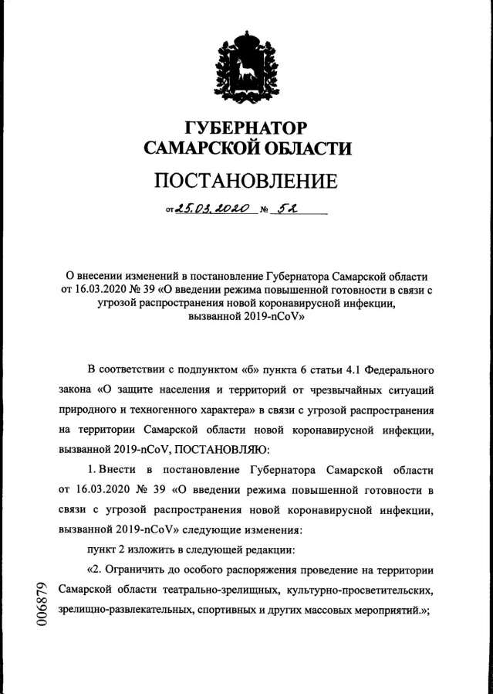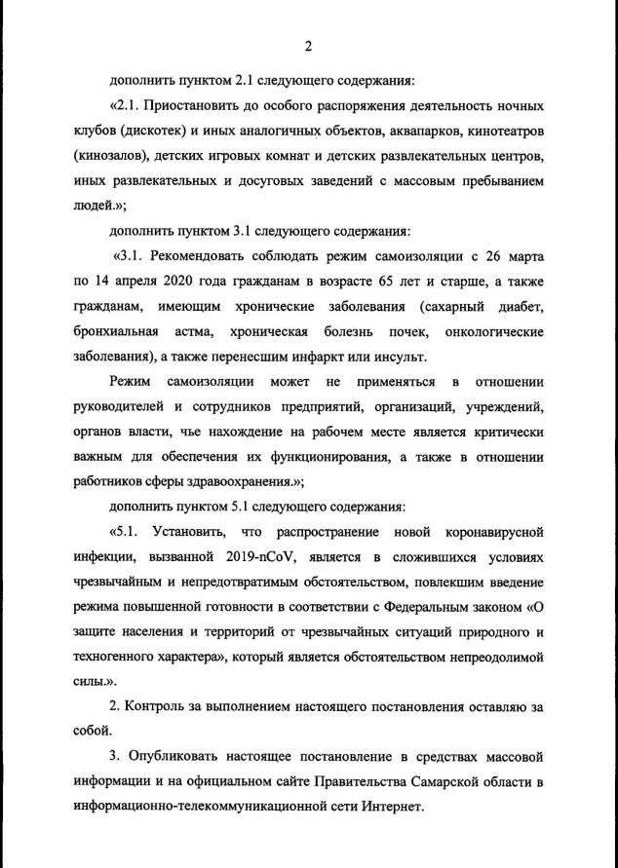

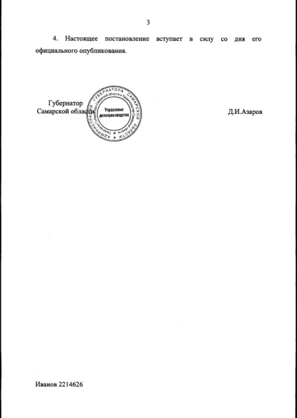

ГЛАВА ГОРОДСКОГО ПОСЕЛЕНИЯ ПЕТРА ДУБРАВА
МУНИЦИПАЛЬНОГО РАЙОНА ВОЛЖСКИЙ САМАРСКОЙ ОБЛАСТИ

РАСПОРЯЖЕНИЕ

от 27.03.2020 № 10-р

В соответствии с Федеральным законом «О защите населения и территорий от чрезвычайных ситуаций природного и техногенного характера», постановлением Губернатора Самарской области от 19.03.2020 № 39 «О введении режима повышенной готовности в связи с угрозой распространения новой коронавирусной инфекции, вызванной 2019-nCoV», руководствуясь Уставом городского поселения Петра Дубрава

1.Ограничить до особого распоряжения проведение на территории городского поселения Петра Дубрава культурно-просветительских, зрелищно-развлекательных, спортивных и других массовых мероприятий.

2.Директору МБУК ЦКД «Восход» (Макарова С.М.) приостановить до особого распоряжение проведение на базе учреждения культуры всех культурно-массовых, развлекательных и досуговых мероприятий с массовым пребыванием людей.

3.Ввести до особого распоряжения режим ограниченного доступа в здание Администрации поселения и временно прекратить прием граждан в здании Администрации поселения с 30 марта 2020 года.
Письменные обращения граждан принимаются на адрес электронной почты Администрации поселения: glavap-d@mail.ru
Экстренные сообщения принимаются по телефонам: 8(846)2262512, 8(846)2261615.
Телефон для справок: 8(846)2262512

4.Настоящее распоряжение разместить на официальном сайте Администрации поселения в сети «Интернет» и опубликовать в печатном средстве информации г.п. Петра Дубрава «Голос Дубравы».

5.Контроль за исполнением настоящего распоряжения оставляю за собой.

И.о. Главы городского поселения
Петра Дубрава Г.В.Чернышов

Арефьева 226-16-15

Соучредители: Администрация городского поселения Петра Дубрава муниципального района Волжский Самарской области и Собрание представителей городского поселения Петра Дубрава муниципального района Волжский Самарской области.  Издатель - Администрация городского поселения Петра Дубрава муниципального района Волжский Самарской области. | Главный редактор - Арефьева С.А.  Заместитель гл. редактора - Богомолова Т.А.  Ответственный секретарь - Тугунова Л.А.  Тираж – 250 экземпляров. | АДРЕС:  443546, Самарская обл., Волжский р-н,  пос. Петра-Дубрава, ул. Климова, дом 7,  Тел. 226-25-12, 226-16-15,  e-mail: glavap-d@mail.ru

